Проект:
ЧИСТАЯ ВОДА — залог здоровья

Выполнила
ученица 9 «В» класса МБОУ СОШ №1
а. Кошехабль
Бзегежева Саида
Руководитель
Учитель химии и биологии
Ратокова Ф. Д.

а. Кошехабль
2018 г.

Вода! У тебя нет ни вкуса, ни запаха,
Тебя невозможно описать,
Тобой наслаждаются,
Не ведая, что ты необходима для жизни:
Ты есть сама жизнь.
Ты самое большое богатство в мире.
А. Сент-Экзюпери
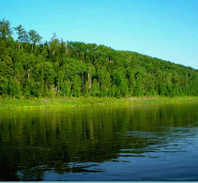
Вода — одно из главных богатств на Земле. Вода входит в состав любого живого организма. Достаточно помять лист растения в руках и мы обнаружим влагу. В теле животных вода обычно составляет больше половины массы. Много воды и в теле человека. Наше тело почти на 2/3 состоит из воды. Живой организм постоянно расходует воду и нуждается в ее пополнении. Воду пьют поля и леса. Без нее не могут жить ни звери, ни птицы, ни люди.
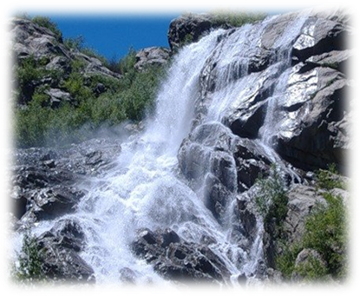
«Возница природы» - так назвал воду Леонардо да Винчи. Именно она, переходя из почвы в растения, из растений в атмосферу, стекая по рекам с материков в океаны и, возвращаясь с воздушными потоками, соединяет друг с другом различные компоненты природы, превращая их в единую систему.
Проблема чистой воды для нашего региона, богатого реками, становится наиболее актуальной в период паводков и половодья.
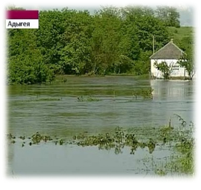
Паводки у нас возможны в любое время года. Причинами их возникновения являются продолжительные дожди и интенсивное таяние снега в горах при резком потеплении. Еще опаснее, когда такие природные явления происходят одновременно. Наиболее вероятное время возникновения паводка апрель – июнь.
В результате подъема уровня воды в реках Курджипс, Белая, Лаба, Пшеха, Фарс, а также, в ряде случаев, по причине нарушения работы дренажно-коллекторных систем происходит систематическое подтопление около 20 населённых пунктов Гиагинского, Кошехабльского, Шовгеновского, Майкопского, Красногвардейского районов.

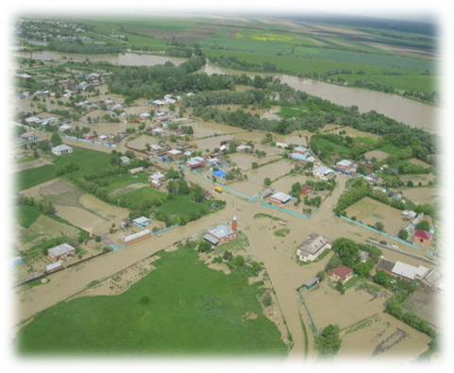
Кошехабльский район паводки «сопровождают» уже почти 150 лет.
Кошехабль является административным центром Кошехабльского района и Кошехабльского сельского поселения. Расположен на левом берегу реки Лабы (приток Кубани), в равнинной части, на высоте 148 метров, напротив города Курганинск, в 60 км к северо-востоку от Майкопа.
Площадь Кошехабльского сельского поселения составляет 76,35 км2 .

Кошехабль основан «беглыми кабардинцами» в 1868 году. Первоначально первопоселенцы проживали между станцией Михайловской Курганинского района и лесом, что на правом берегу реки Лабы. Аул много раз менял свое место расположения из-за наводнений. Река часто меняла своё русло, и селение затоплялось. Из-за этого в 1868 году Лабинский округ выделил жителям место на левом берегу. Но и на новом месте их часто беспокоила Лаба. И из-за постоянной кочёвки с места на место аул был назван кочующим: «кощ» — переходить, переселяться, «хьабл» — несколько кварталов, селение — Кощхьаблэ.
Любые наводнения, а тем более масштабные, таят в себе опасность возникновения не только групповых заболеваний, но даже эпидемий, потому что в результате стихийного природного явления нарушается вся система жизнеобеспечения людей — снабжение водой, продуктами питания, возможность выполнения элементарных санитарно-гигиенических норм и требований.
Наносится ущерб инфраструктуре населенных пунктов и коммунальному хозяйству.
Важное значение в ликвидации последствий наводнения играет не только восстановление разрушенных домовладений, но и недопущение возникновения эпидемиологического очага инфекций. В зонах затопления могут разрушаются системы водоснабжения, канализации, сливных коммуникаций, банно-прачечных сточных вод, места сбора мусора и прочих отбросов. Нечистоты загрязняют зоны затопления и распространяются по течению затапливаемой волной.
Периоды паводков, как правило, сопровождаются ростом заболеваемости острыми кишечными инфекциями, которые могут быть вызваны различными возбудителями: бактериальными - дизентерией, сальмонеллёзом, вирусными - ротавирусами, астро- и норавирусами, а также другими микроорганизмами.
Периоды паводков, как правило, сопровождаются ростом заболеваемости острыми кишечными инфекциями, которые могут быть вызваны различными возбудителями: бактериальными - дизентерией, сальмонеллёзом, вирусными - ротавирусами, астро- и норавирусами, а также другими микроорганизмами.
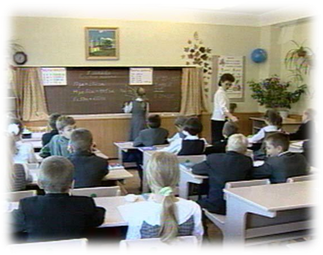
Помимо просветительской функции, курс занятий «Чистая вода – залог здоровья» ориентирован на повышение уровня сознательности подрастающего поколения относительно бережного отношения к водным источникам.
Курс должен включать несколько обязательных блоков.

*** Содержание блоков можно корректировать в зависимости от наличия и квалификации преподавательского состава учебного заведения. К чтению курса можно привлекать учителей ОБЖ, биологии, химии, физики, преподавателей профильных кафедр ВУЗов, специалистов МЧС, сотрудников Санэпиднадзора.

Название блока | Содержание блока
Значение воды в природе | Вода – единственное вещество, которое в природе присутствует в жидком, твердом и газообразном состояниях. Вода, самое распространенное соединение на Земле, обладает уникальными химическими и физическими свойствами. Поскольку она легко растворяет минеральные соли, живые организмы вместе с ней поглощают питательные вещества без каких-либо существенных изменений собственного химического состава. Вода не просто переходит из одного природного компонента в другой. Как и кровь, она переносит с собой огромное количество химических веществ, транспортируя их из почвы в растения, с суши - в озера и океаны, из атмосферы - на землю. Все растения могут потреблять питательные вещества, содержащие в почве, только с водой, где они находятся в растворенном состоянии. Если бы не приток воды из почвы в растения, все травы, даже растущие на самых богатых почвах, погибли.
Значение воды для человека | Вода - важнейшая составляющая среды нашего обитания. После воздуха, вода - второй по значению компонент, необходимый для человеческой жизни. Насколько важна вода свидетельствует тот факт, что ее содержание в различных органах человека составляет 70 - 90%. Вода присутствует во всех тканях нашего организма, например:  · Мозг содержит - 75 %  · Сердце - 75%  · Легкие - 85%  · Печень - 86%  · Почки - 83%  · Мышцы - 75%  · Кровь - 83%.  Вода участвует в процессе дыхания, так как дышать сухим воздухом человек может относительно недолго. Вода выводит из организма человека шлаки, отходы и токсины. Доставляет в клетки кислород и питательные вещества (минеральные соли, витамины).
Загрязнение воды | Источниками загрязнения признаются объекты, с которых осуществляется сброс или иное поступление в водные объекты вредных веществ, ухудшающих качеств поверхностных вод, ограничивающих их использование, а также негативно влияющих на состояние дна и береговых водных объектов.
Способы очистки воды | Загрязнение водоемов опасно для всего живого. Именно поэтому необходимо уберечь водоемы от загрязнения, для этого сточные воды предприятий, ферм пропускают через очистные сооружения. В настоящее время очистка сточных проводится механическими, химическими и биологическими методами.  При механическом методе используют систему отстойников и разного рода ловушек (сита, решетки, песколовки, жиролоки и т. д.). При химическом методе - в сточные воды добавляют реагенты, образующие с загрязнителями нерастворимый осадок. При биологическом методе - для минерализации органических загрязнителей используют аэробные (т. е. протекающие в кислородной среде) биологические процессы, осуществляемые микроорганизмами.

В последнее время происходит изменение мировоззрения человечества: все большему числу людей становится ясно, во-первых, что человек как существо биологическое — не царь природы, а только ее часть, причем всецело зависящая от состояния биосферы в целом, и, во-вторых, что ресурсы природы конечны и близки к исчерпанию. Истощая и загрязняя воды, человек не только лишает себя данного ресурса, но и разрушает среды жизни многих организмов, нарушает свойственные им связи. Именно поэтому вода, как главная составная часть гидросферы, основной средообразующий компонент, неотъемлемая часть живого вещества, нуждается в охране.
Изменить отношение к природе, бережно относиться ко всему живому, в том числе и к водных ресурсам нашей планеты — вот главные, первостепенные задачи, которые необходимы решить нынешнему и последующим поколениям.
Источники:
1. Ахманов М. Вода, которую мы пьем. Качество питьевой воды и ее очистка с помощью бытовых фильтров. СПб.: «Невский проспект», 2002, 192 с. ISBN 5-94371-183-Х.
2. Батмангхелидж Ф. Вода для здоровья. Мн.: ООО «Попурри», 2005, 288 с. ISBN 985-483-371-2.
3. Ершов М.Е. Самые распространенные способы очистки воды. Донецк: Сталкер, 2006, 94 с.
4. Обербайль К. Чудо-вода. М.: 000 «ТД «Издательство Мир книги», 2005, 128 с.
5. Суслов Б. Н. Вода. М.: Гос.изд. технико-теоретической литературы, 1950, 64 с.
6. Эмото Масару. Тайная жизнь воды. Мн.: «Попурри», 2006, 160 с.
7. Эмото Масару. Энергия воды для самопознания и исцеления. М.: ООО Издательский дом «София», 2006, 96 с.
8. Большая энциклопедия. Кирилла и Мефодия, 2008.
9. Начальная школа. Справочник школьника. М.: 1996.
10. Новиков Ю. В. Экология, окружающая среда и человек. - М., 1998.
11. Марков Ю.Г. Социальная экология. Взаимодействие общества и природы. - Н., 2004.
12. Хотунцев Ю. Л. Экология и экологическая безопасность. - М., 2002.

